Общество с ограниченной ответственностью
“1С-Медицина-Регион”
Контракт №28/22 от 29.03.2022г.
Рабочая документация

Информационная система управления ресурсами медицинских организаций Тюменской области

Этап № 7. Развитие Системы по дополнительным заданиям Заказчика

ПОЛЬЗОВАТЕЛЬСКАЯ ИНСТРУКЦИЯ

Для требований на изменение Системы № МИС-Р-945

Наименование:
Необходима доработка ИС для блокировки возможности выписки ЛП, закрытых к выписке

«1С:Медицина.Больница»

На 4 листах

г. Тюмень
2022 г.

ООО «1С-Медицина-Регион».
Контракт № 28/22 от 29.03.2022 г. на выполнение работ по развитию (модернизации) государственной Информационной системы управления ресурсами медицинских организаций Тюменской области. Этап № 7. Развитие Системы по дополнительным заданиям Заказчика

Содержание

1 Основание разработки инструкции 3
2 Пользовательская инструкция 3

1 Основание разработки инструкции
Данная инструкция разработана для Информационной системы управления ресурсами медицинских организаций Тюменской области в части задания на доработку системы № МИС-Р-945, задача «Необходима доработка ИС для блокировки возможности выписки ЛП, закрытых к выписке», реализованного в модуле «1С:Медицина.Больница».
Основанием для разработки данных документов является Контракт № 28/22 от 29.03.2022 года на выполнение работ по развитию (модернизации) государственной Информационной системы управления ресурсами медицинских организаций Тюменской области, а именно раздел Технического задания (приложение № 1 к Контракту) п. 2.7 Этап № 7. Развитие Системы по дополнительным заданиям Заказчика.

2 Пользовательская инструкция
В рамках задачи был доработан механизм подбора препаратов ЛЛО в МИС. Теперь на форму подбора препаратов ЛЛО не попадают препараты, запрещенные к выписке (указанные в централизованном документе «Тмб изменение статуса МНН»).
Алгоритм действий пользователей по выписке рецепта ЛЛО в МИС не изменился и соответствует прежнему.
Документ «Тмб изменение статуса МНН» создается в базе БА ЛЛО под пользователем с соответствующими полномочиями, далее – посредством настроенной в системе централизации передается в центральную БД, после – в периферийные БД.
Для создания документа «Тмб изменение статуса МНН» необходимо в базе ЛЛО перейти в подсистему «Льготное лекарственное обеспечение» - «Тмб изменение статуса МНН». На открывшейся форме списка документа нажать «Создать» (рис. 1).
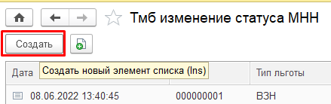
Рисунок 1. Кнопка создания нового из формы списка
На открывшейся форме создания документа (рис. 2) установить тип льготы, по кнопке «Подбор» заполнить табличную часть документа.
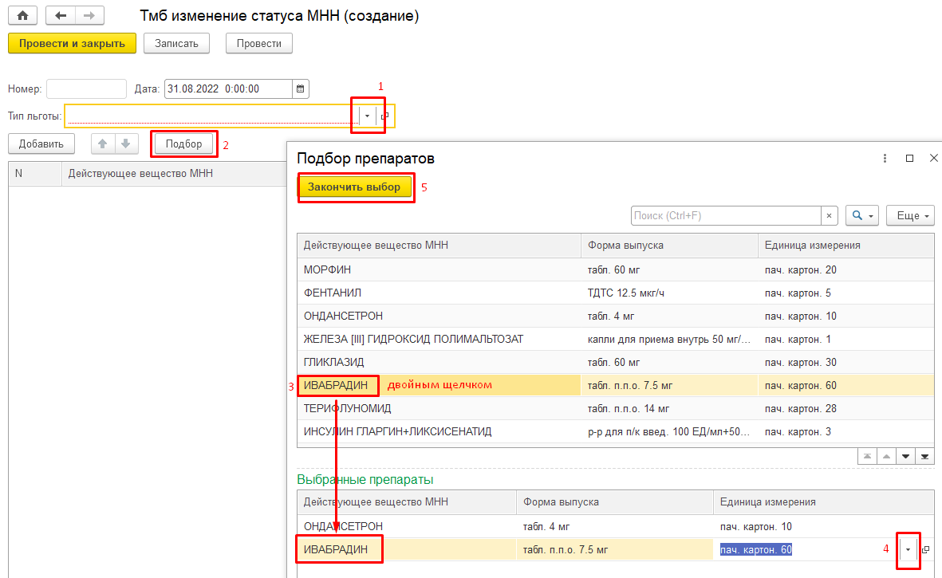
Рисунок 2. Кнопка и форма подбора ЛП
Для выбранных ЛП в табличной части документа автоматически установится статус «Запрещен к выписке» (рис. 3).
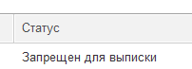
Рисунок 3. Статус «Запрещен для выписки»
По окончании работ с документом, нажать «Провести и закрыть». Документ сформирован.

